14 mars 2019

Présente par l’IMIESPHERE

Guide utilisateur

Table des matières

**Pages 2**

L’Accueil2

La Galerie2

La Banque de tissus3

Contact3

L’Espace administration4

La Connexion4

Les Demandes4

Les Modifications5-6

Responsive6

Mentions légales et Conditions générales d’utilisation (CGU)7

**Mentions Légales et Conditions générales d’utilisation**8

**Pages**

L’Accueil

Cette page est la première que les visiteurs verront. Elle décrit essentiellement l’activité de Mme Sophie Petitjean et indique où est-ce qu’on peut la retrouver.

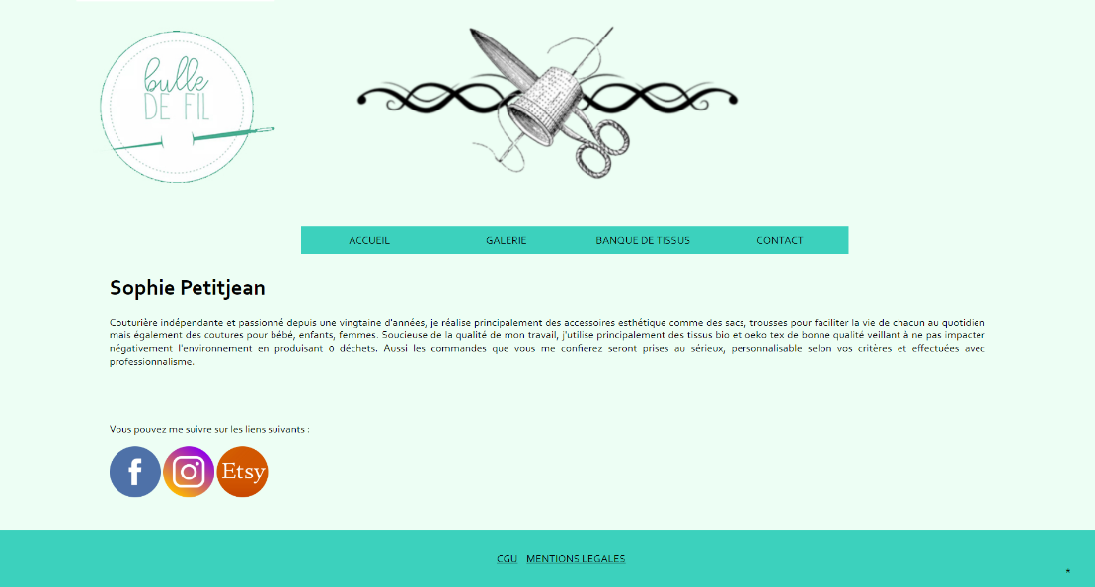

Mène à la page de connexion (voir page …)

La Galerie

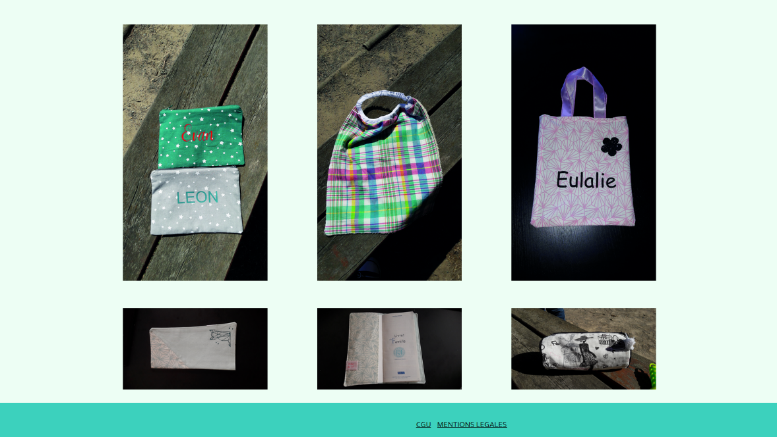Cette page répertorie toutes les photos des créations de Mme Sophie Petitjean classées de la plus récente à la plus ancienne. Elles peuvent être implémentées via la page Espace Administration (voir page …).

La Banque de tissus

Cette page recense toutes les gammes de tissus que Mme Sophie Petitjean utilise pour ses créations.

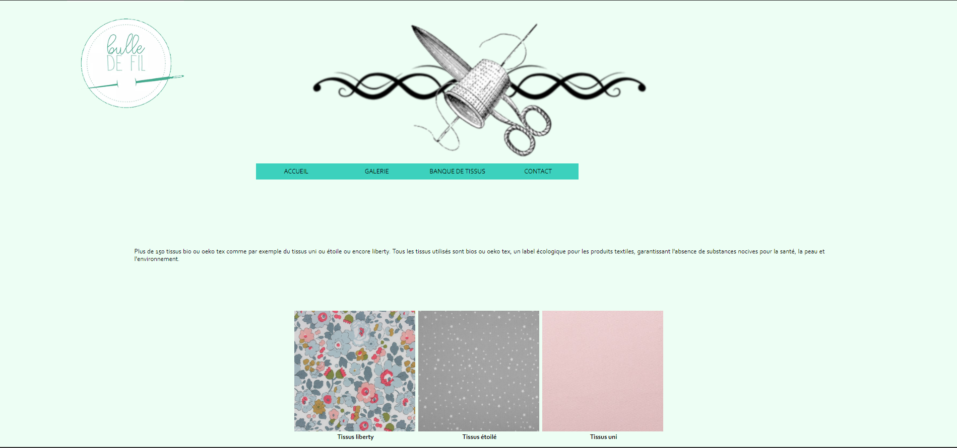

Contact

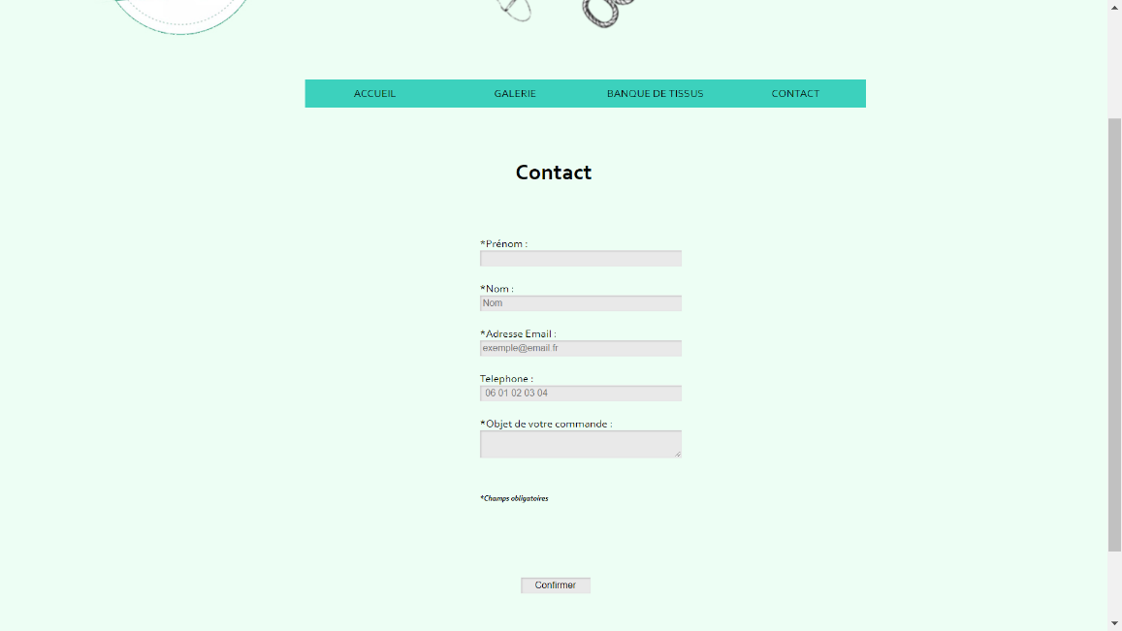Cette page sert à prendre contact avec Mme Sophie Petitjean. L’utilisateur doit entrer son nom, son prénom ainsi que son adresse mail. Donner son numéro de téléphone est optionnel.   
Après avoir remplis cela, il pourra envoyer l’objet de son message (commande, demande de rendez-vous, …) destiné seulement à l’administrateur du site (soit Mme Sophie Petitjean) qui pourra le consulter depuis la page Espace Administration (voir page …).

L’Espace administration

Cet espace sert à l’administrateur pour qu’elle puisse voir ses dernières demandes, ainsi qu’à modifier certaines parties du site. Elle est composée de 3 pages : la page connexion (voir page…), la page demande (voir page…) et la page modification (voir page…).

* La Connexion

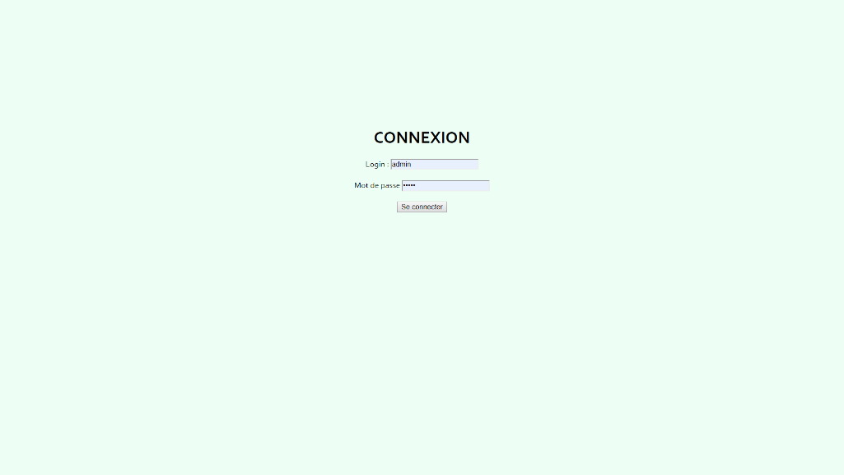Cette page sert uniquement à l’administrateur du site pour qu’elle puisse se connecter et ensuite accéder aux fonctionnalité qu’elle seule a accès. Elle devra se connecter avec des identifiants fournis de base qu’elle pourra modifier plus tard sur la page Espace Administration (voir page …). Pour s’y rendre il y aura à disposition une étoile ( * ) en bas de chaque page dans le même bandeau que les Mentions Légales et le CGU (voir page …).

* Les Demandes

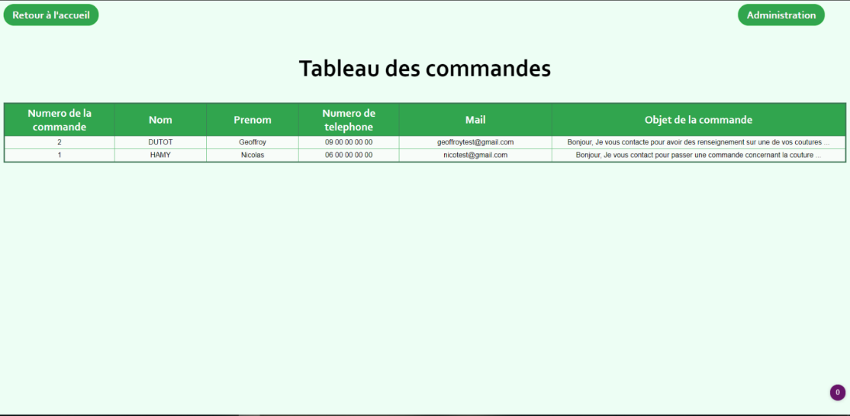Cette page sert à visualiser les commandes / messages / demandes de rendez-vous, transmises depuis la page contact. Y seront visibles les informations laissées par un utilisateur qui a souhaité transmettre quelque chose à Mme Sophie Petitjean tel que son nom, son prénom, son mail, son numéro de téléphone (si celui-ci a été renseigné), et l’objet de sa demande.

* Les Modifications

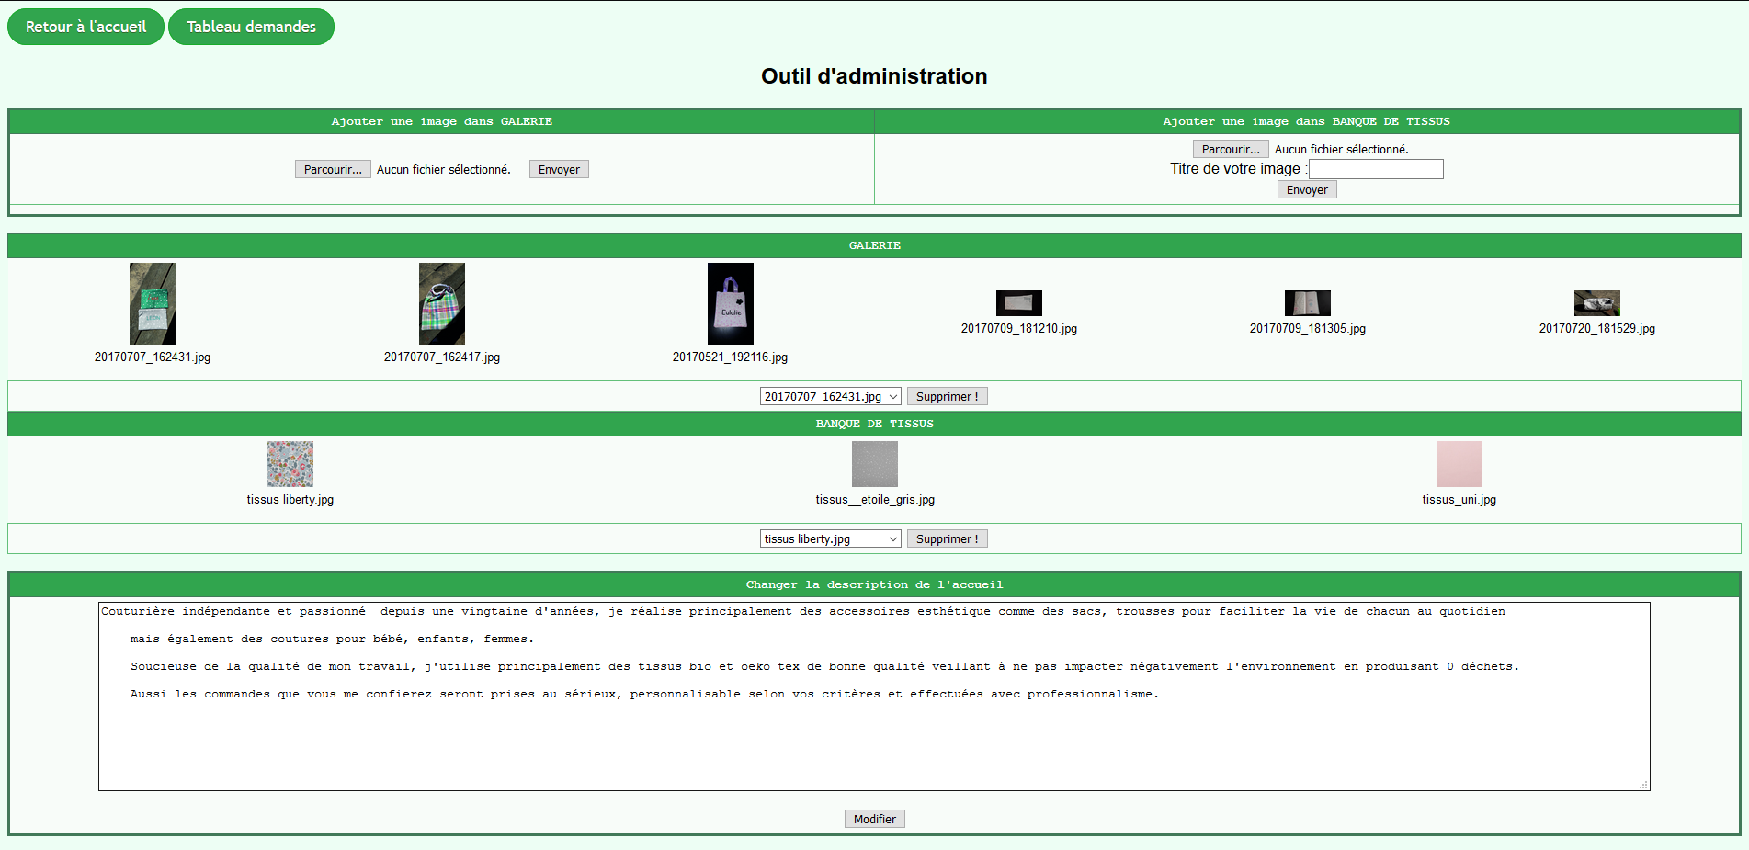Cette page sert à l’administrateur à appliquer des modifications au site, comme par exemple l’ajout ou la suppression de photo dans galerie (voir page …) ou la banque de tissus (voir page …), la modification de la description des tissus dans la page banque de tissus (voir page …), ou la modification de la présentation du site sur la page d’accueil (voir page …), ainsi que votre login et mot de passe pour vous connecter.

* Pour ajouter une image dans la galerie :

1. Cliquez sur parcourir



1. 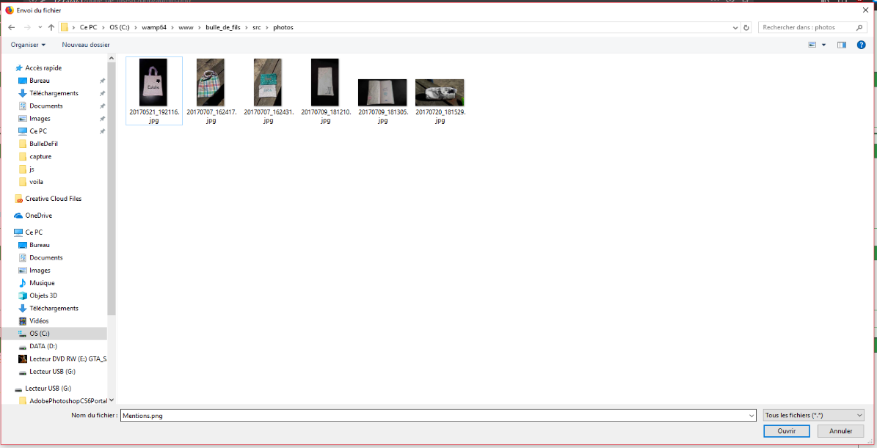Puis choisissez la photo de votre choix, puis appuyez sur ouvrir
2. Cliquez sur Envoyer



Votre photo a été ajoutée à la galerie.

* Pour ajouter une image dans la banque de tissus :

Pour ajouter une image dans la banque de tissus, il faut suivre les mêmes étapes que pour ajouter une photo dans la galerie.

1. Puis ajouter un titre a votre image



Votre photo a été ajoutée à la banque d’image.

* Pour supprimer une image dans la galerie ou la banque d’image :

1. Choisissez le nom de la photo a supprimer et cliquez sur supprimer.

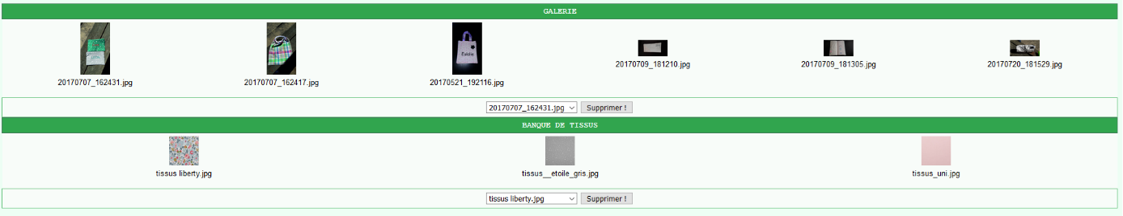

Votre photo a été supprimée.

* Modifier la description du site :

1. Entrez votre texte puis cliquez sur envoyer.

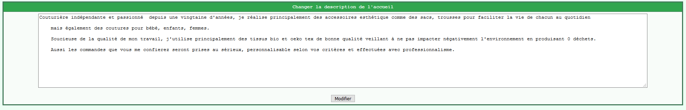

Votre Description a été modifiée.

* Modifier les identifiant de l’administrateur :

1. Entrez votre nouveau mot de passe, cliquez sur envoyer.



Responsive

Le responsive est le fait que votre site soit accessible sous toutes les plateformes (ordinateur, smartphone, tablette).

Sur tablette :

Sur Smartphone :

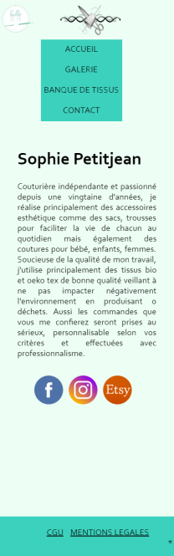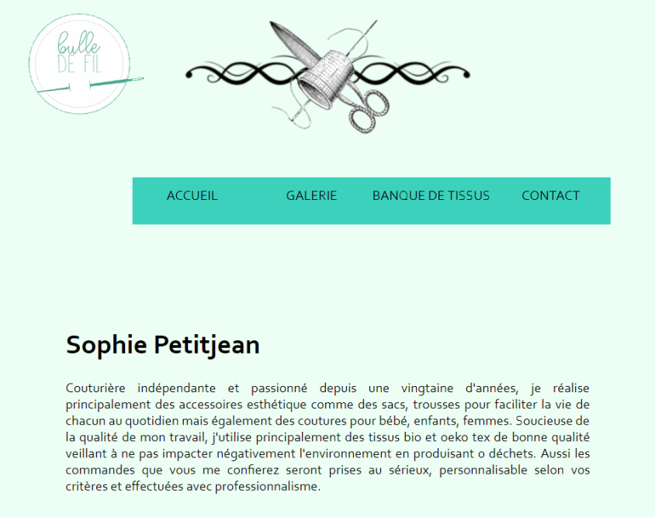

Sur ordinateur :

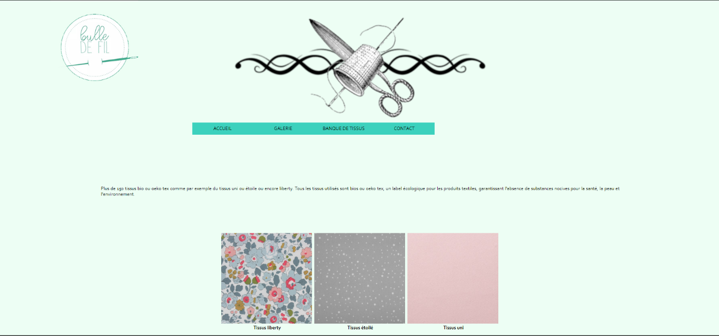

Mentions légales et Conditions générales d’utilisation (CGU)

Puisque le site propose une prise de contact avec utilisation de certaines données, ces pages servent à informer l’utilisateur sur ces droits et sur celles de l’administrateur, à propos des données récoltées.

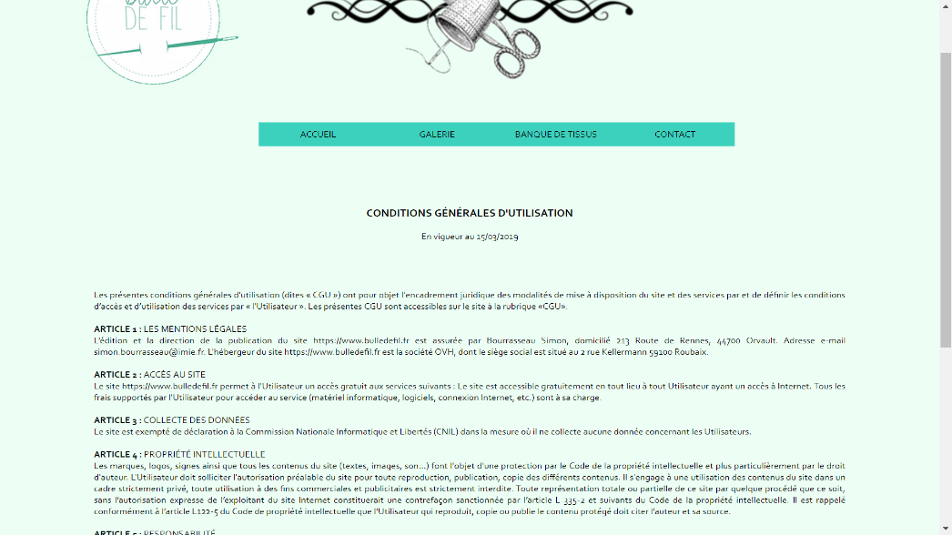

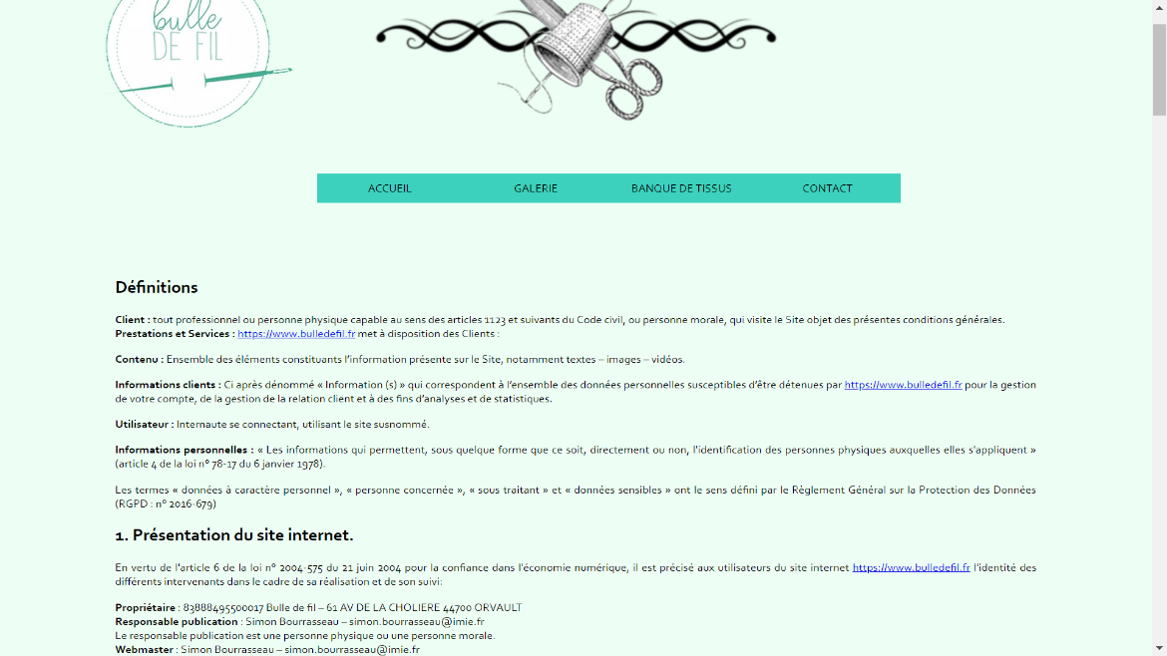

**Mentions Légales et Conditions Générales d’Utilisation**

Comme sous-entendu dans la partie précédente, la présence de mentions légales et de conditions générales d’utilisations est justifiée à partir de l’instant où le site est mis en ligne. Il est fortement recommandé de les inclure au site internet.

Le contrat de CGU encadre juridiquement les rapports et les conflits pouvant naître entre l'éditeur du site et le visiteur.

Tout site internet est dans l’obligation de renseigner ses mentions légales qu’importe le type du site. Elles permettent de définir les limites de responsabilité du site et les droits et devoirs des utilisateurs de ce site.